Evidencia

Id del Caso: CP-054
Título del caso: ESC-011-Reserva de Paquetes Umra-Validar reserva E2E exitosa de paquete de Umrá completando checkout como invitado
Tester: Mauricio Massaro
Fecha: 31/08/2026
Navegador: Chrome
Precondición:
Acceso a la web https://phptravels.net/#umrah

Pasos:
1-Ingresar a "Servicios" y seleccionar "Umrá Reserva".
Seleccionar los parámetros requeridos del paquete: "Destino", "Fecha de inicio", "Duración", "Tipo de Umrah" y "Servicios". Hacer clic en el botón de búsqueda.
3-En los resultados, seleccionar un paquete disponible y hacer clic en "Más detalles".
4-En la pantalla de checkout, completar la información requerida del invitado sin iniciar sesión.
5-Seleccionar PaysafeCard como método de pago.
6-Hacer clic en "Continuar a PaysafeCard".

Resultado esperado: El sistema debe redirigir correctamente al flujo de pago de PaysafeCard y permitir continuar con la transacción para completar la reserva.

Ejecución

1. Ingresar a "Servicios" y seleccionar "Umrá Reserva""
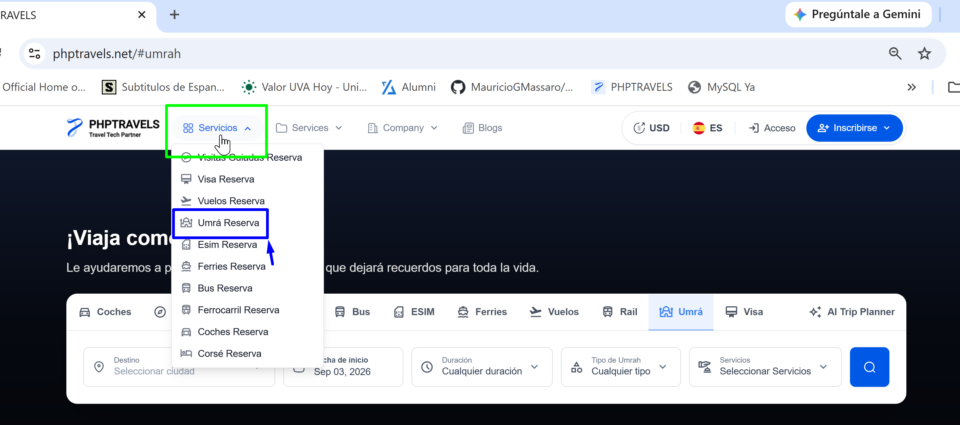

Seleccionar los parámetros requeridos del paquete: "Destino", "Fecha de inicio", "Duración", "Tipo de Umrah" y "Servicios". Hacer clic en el botón de búsqueda.
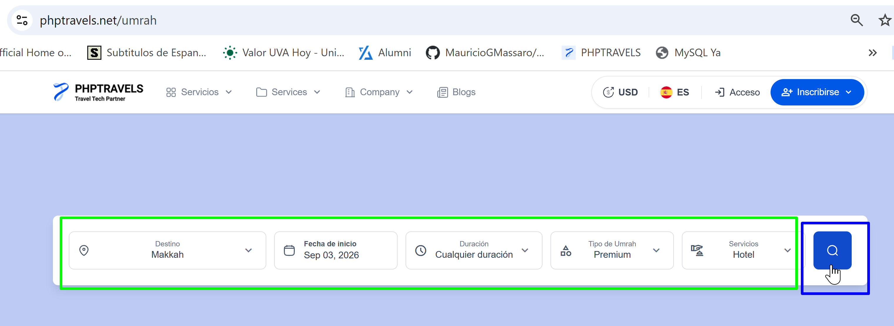

3-En los resultados, seleccionar un paquete disponible y hacer clic en "Más detalles"
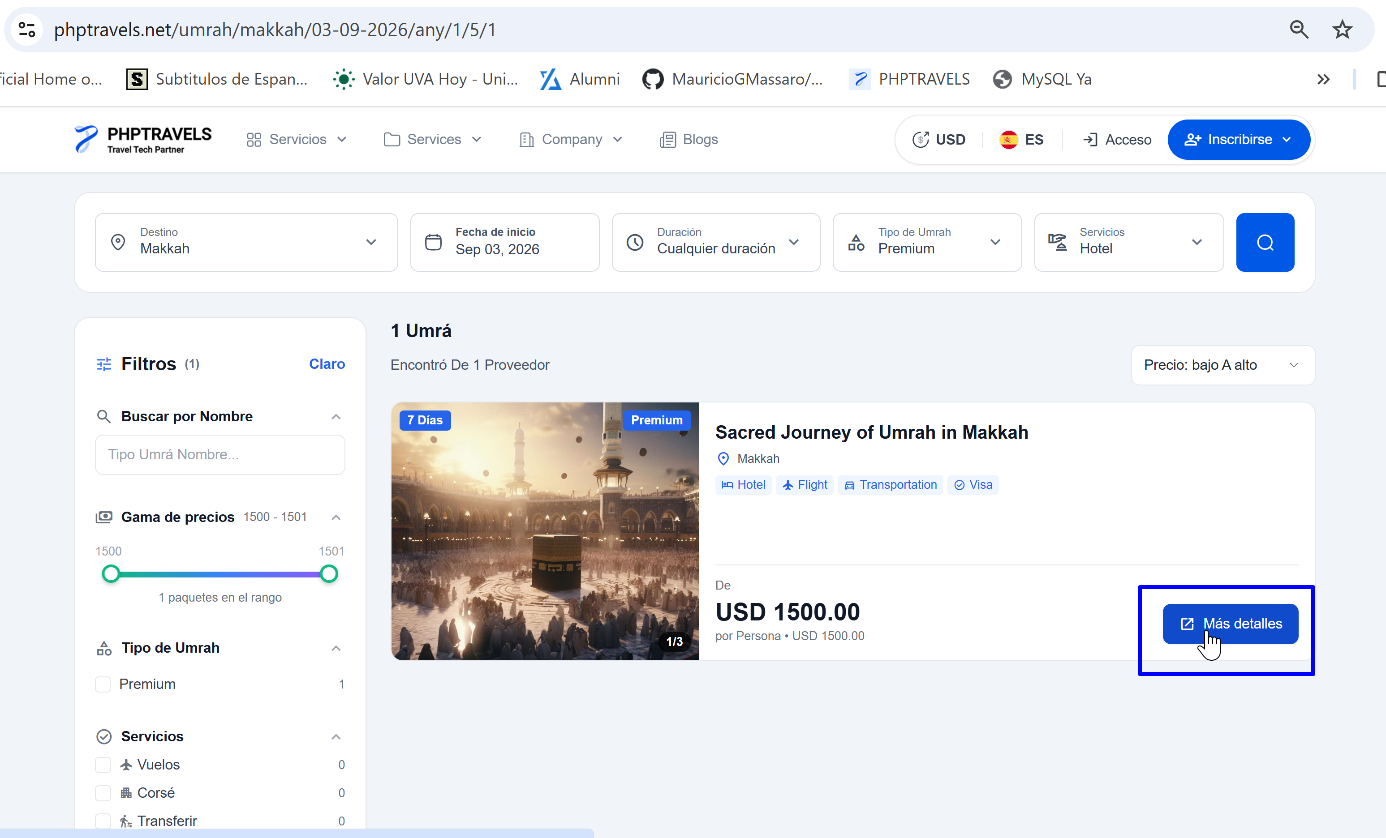

4-En la pantalla de checkout, completar la información requerida del invitado sin iniciar sesión.
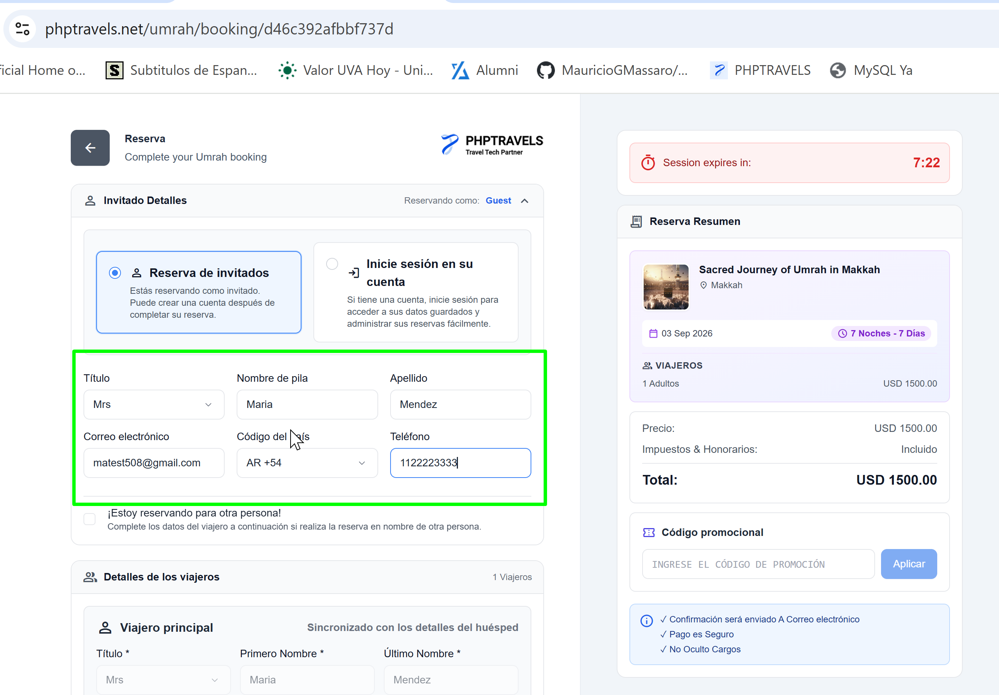

5-Seleccionar PaysafeCard como método de pago
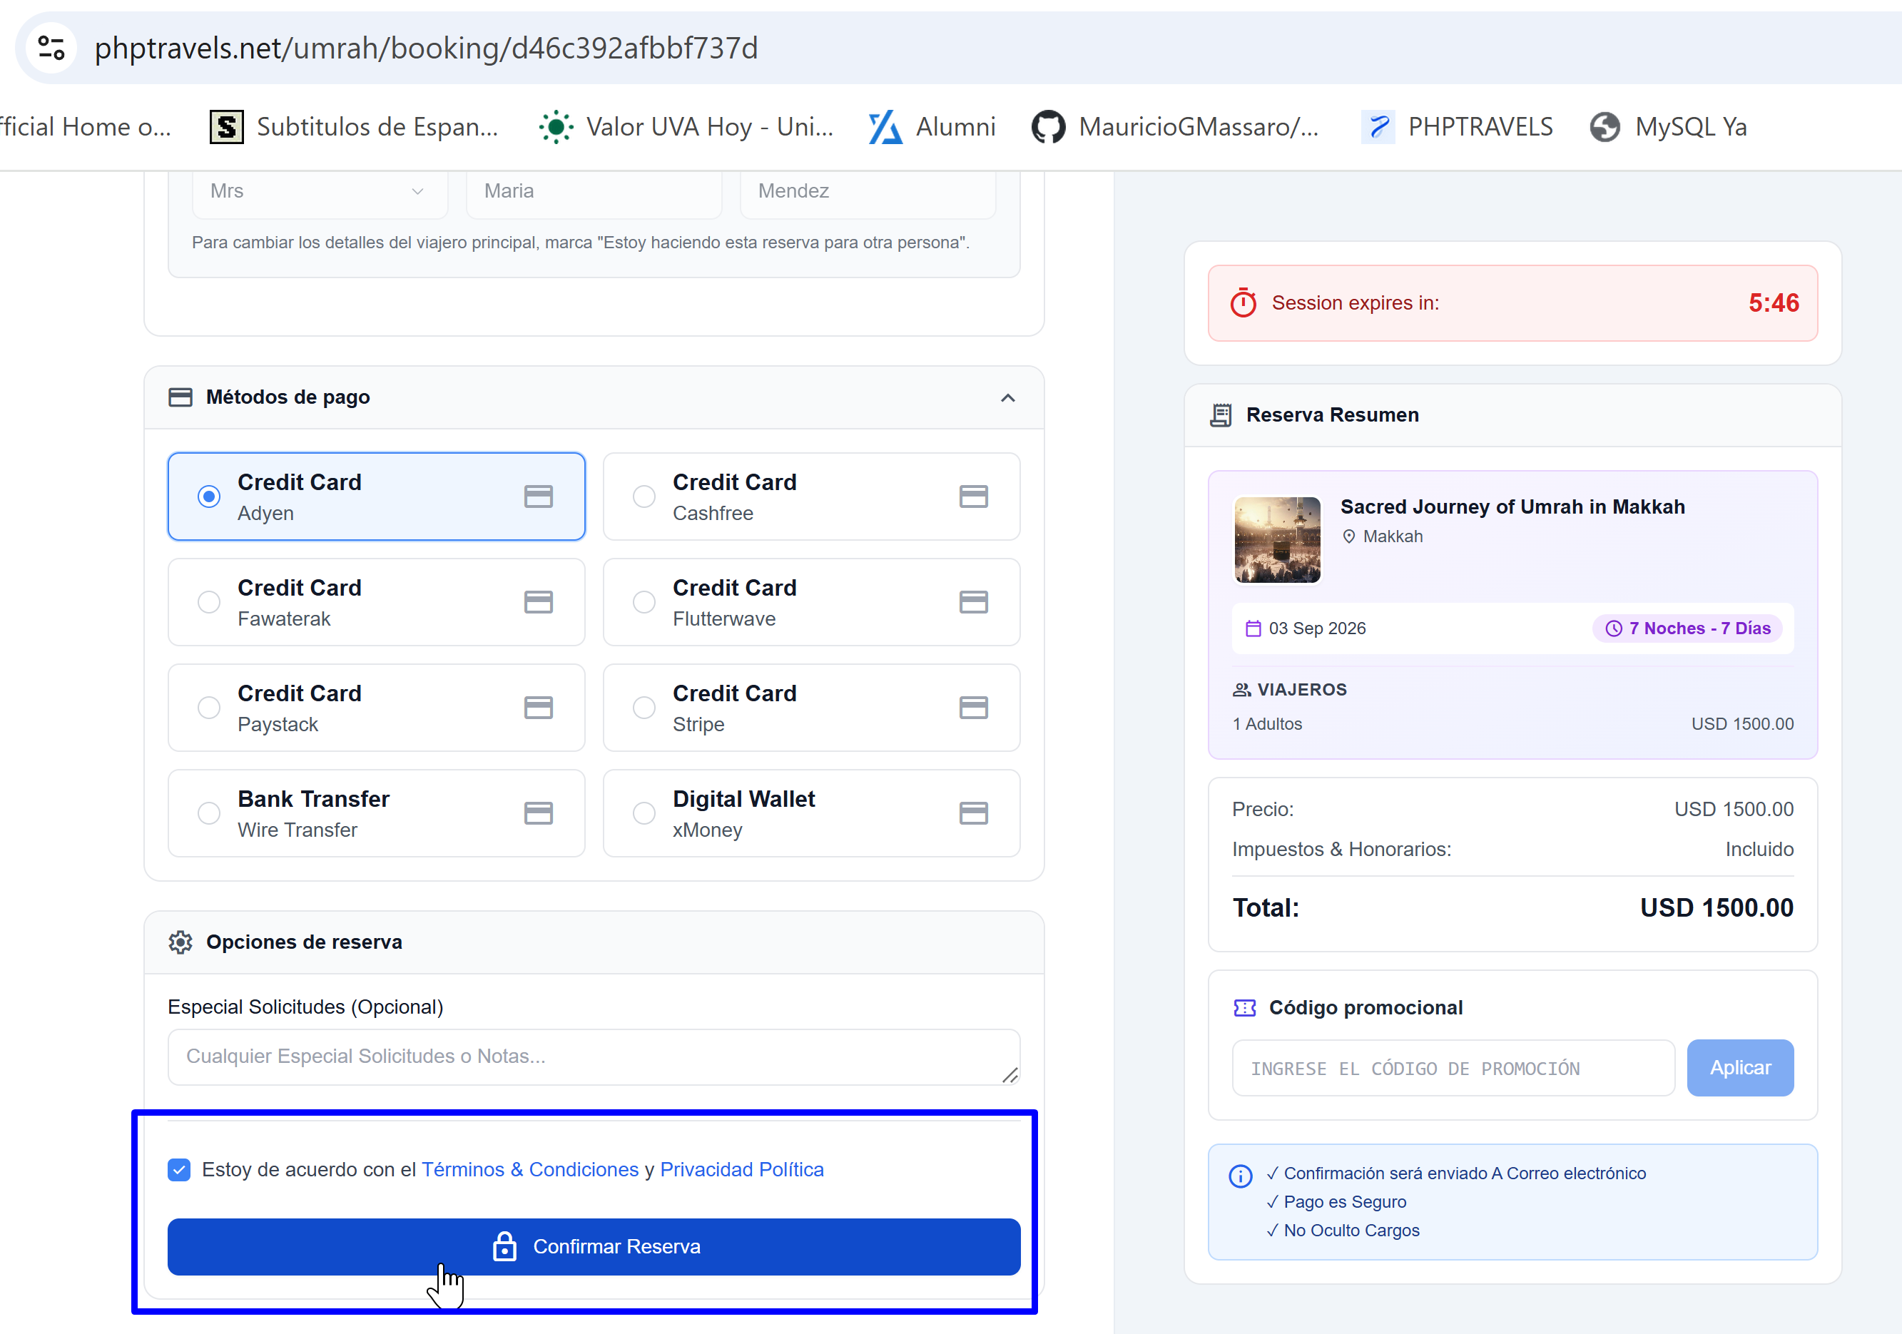

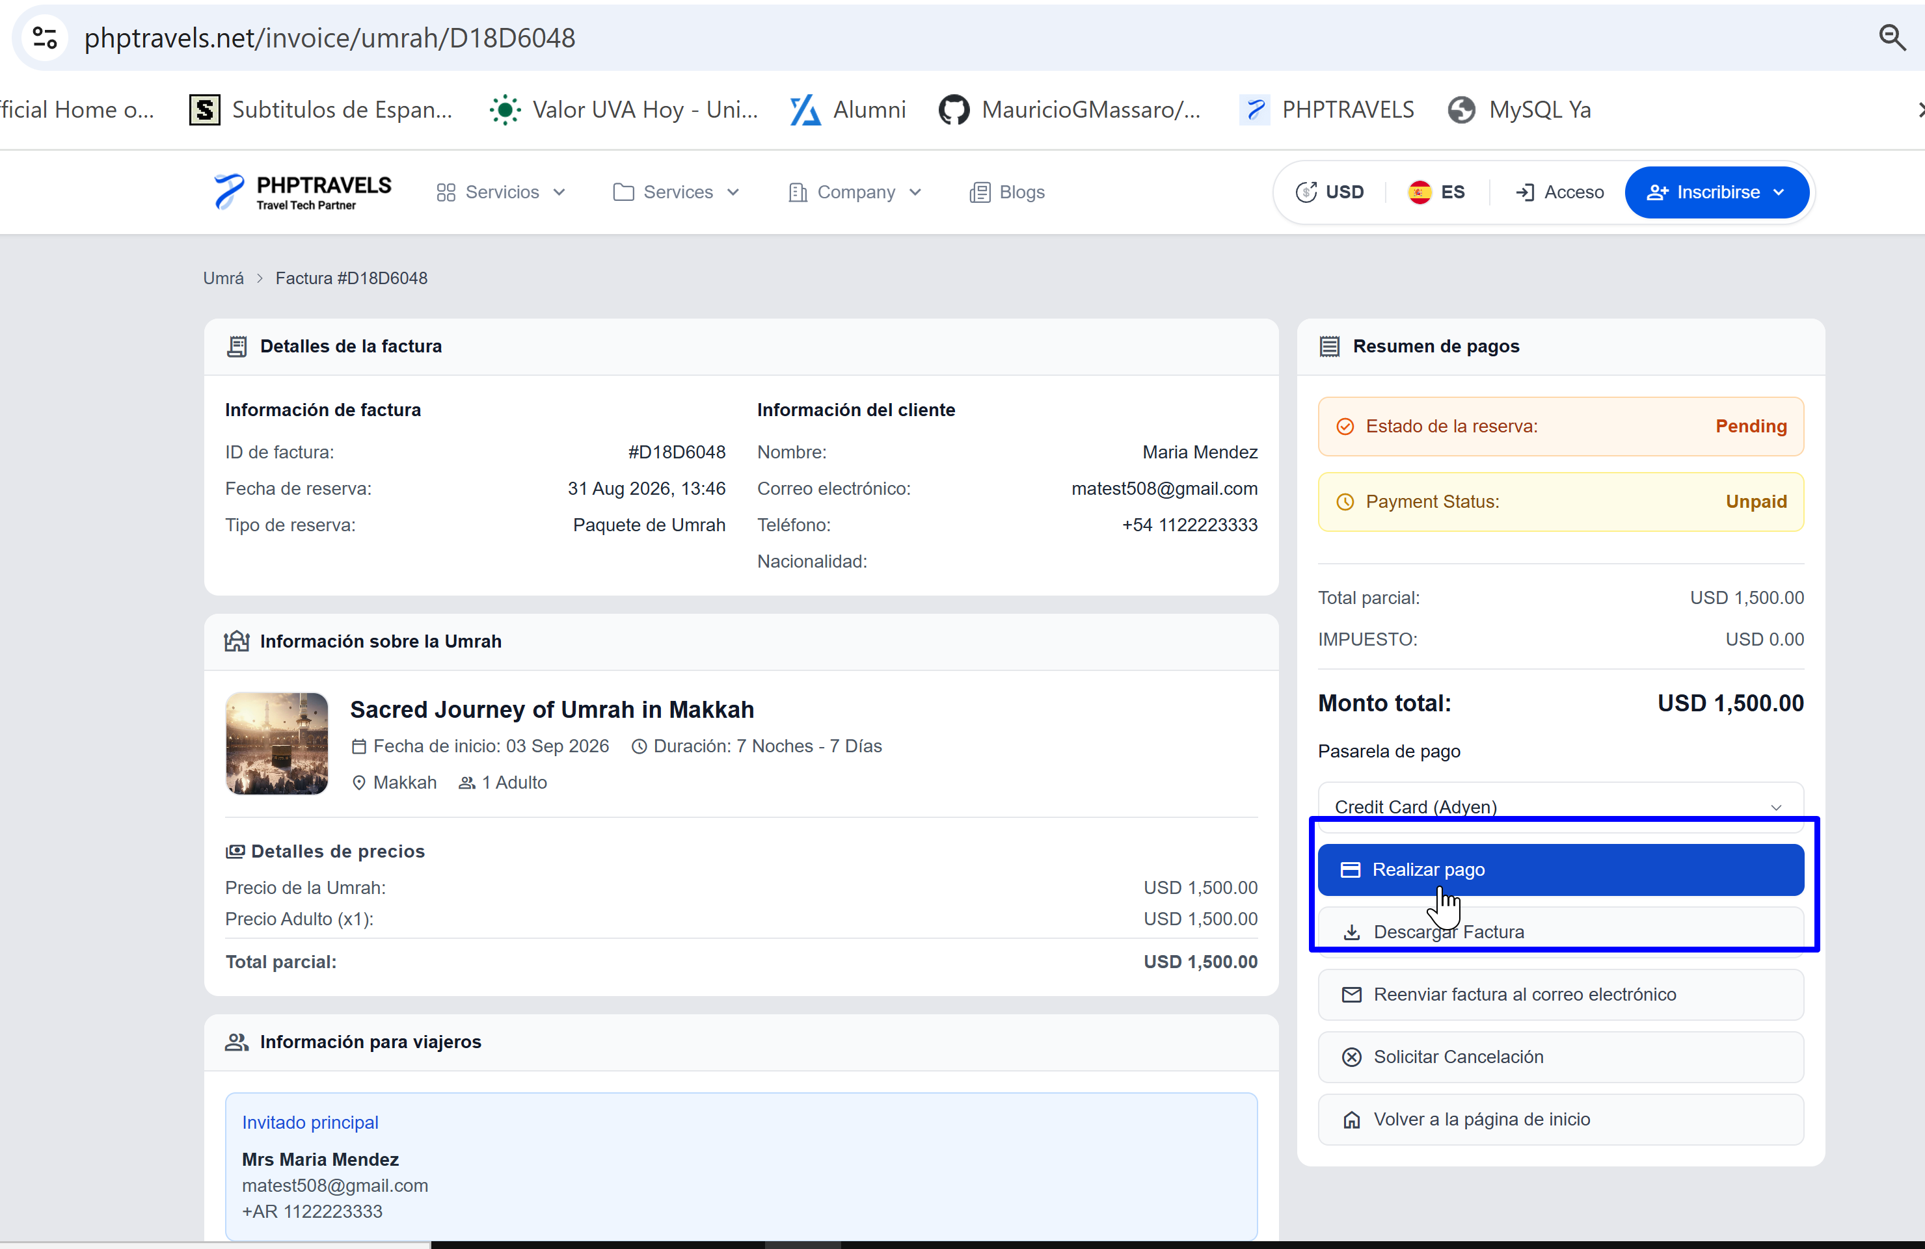

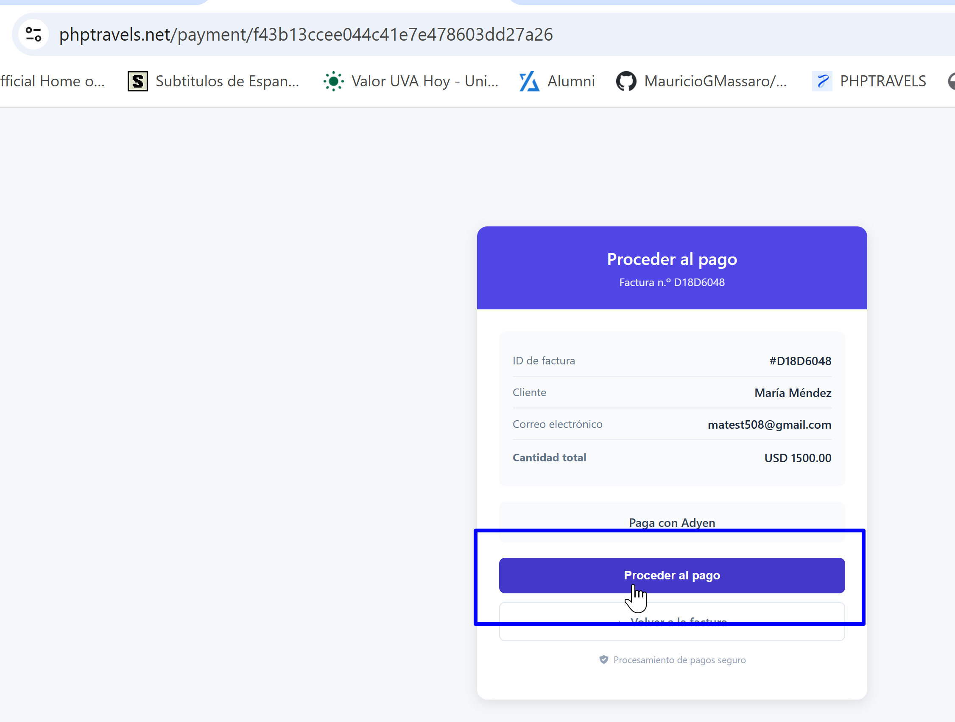

6-Hacer clic en "Continuar a PaysafeCard"
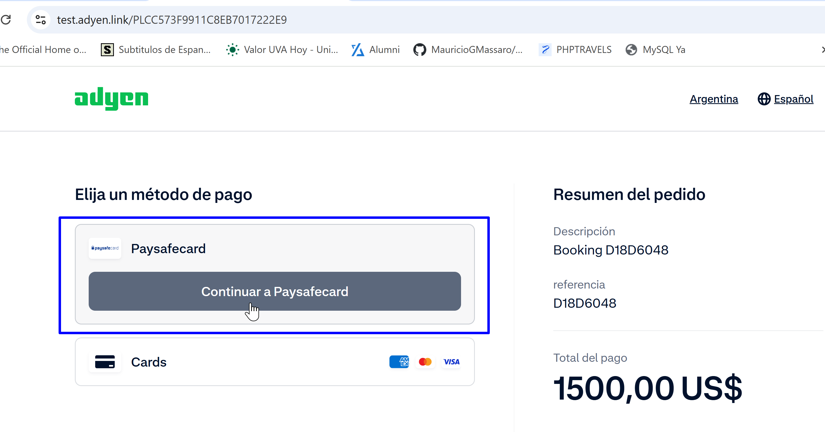
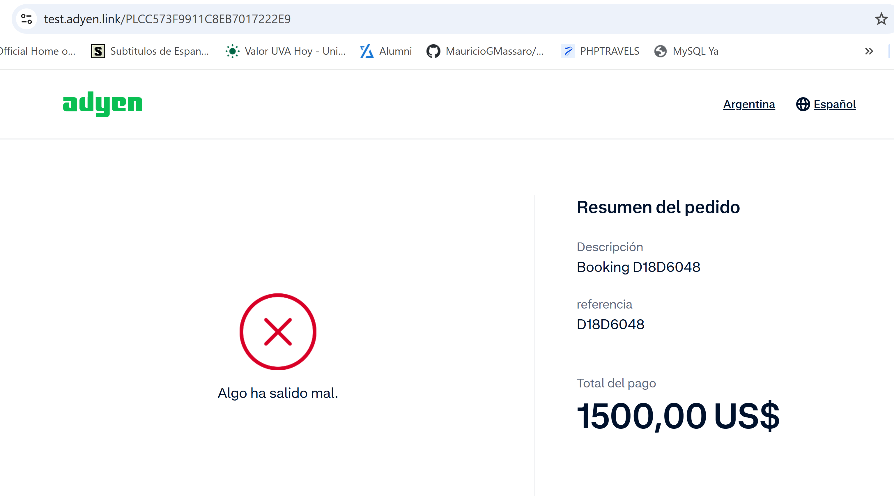
Resultado Obtenido: Al seleccionar PaysafeCard y hacer clic en "Continuar a PaysafeCard", la pasarela de pago muestra el mensaje "Algo ha salido mal" y no permite continuar con el proceso de pago.
Resultado: Fallido

